Lampiran 1
RENCANA PELAKSANAAN PEMBELAJARAN
( SIKLUS I )
Mata Pelajaran : IPS
Kelas / Semester : IV / 2
Tahun Pelajaran : 2016 / 2017
Alokasi Waktu : 2 x 35 Menit
Pertemuan : I ( Pertama )

- STANDAR KOMPETENSI
2. Mengenal sumber daya alam, kegiatan ekonomi, dan kemajuan teknologi di lingkungan kabupaten/kota dan provinsi
- KOMPETENSI DASAR
2.4 Mengenal permasalahan sosial di daerahnya
III. INDIKATOR
- Menjelaskan tentang masalah sosial di masyarakat
- Menjelaskan salah satu contoh masalah sosial
- Menjelaskan tentang penyebab terjadinya masalah sosial
IV. TUJUAN PEMBELAJARAN
Setelah kegiatan pembelajaran, maka siswa dapat:
- Siswa dapat menjelaskan tentang masalah sosial di masyarakat
- Menjelaskan salah satu contoh masalah sosial
- Siswa dapat menjelaskan tentang penyebab terjadinya masalah sosial
V. MATERI PEMBELAJARAN
- Masalah Sosial
- METODE DAN MODEL PEMBELAJARAN
- Metode : cermah, Tanya jawab dan penugasan
- Model Pembelajaran Kooperatif Tipe TGT
- LANGKAH - LANGKAH PEMBELAJARAN
      - Kegiatan Awal ( apersepsi )
No. | Kegiatan Guru | Waktu
1.  2.  3.  4. | Guru membuka pertemuan dengan salam dan berdoa  Guru mengkomunikasikan tujuan pembelajaran dan hasil belajar yang diharapkan akan dicapai oleh siswa  Guru menginformasikan model pembelajaran menggunakan kooperatif tipe TGT  Guru menginformasikan pembentukan tim yang telah dipersiapkan oleh guru, setiap tim terdiri dari 6 orang dengan kemampuan akademik yang heterogen | 10 Menit

      - Kegiatan Inti
No. | Kegiatan Guru | Waktu
1.  2.  3. | Guru menjelaskan materi tentang masalah sosial dalam kehidupan masyarakat dan memberikan contoh yang berkaitan dengan materi yang dijelaskan  Guru menjelaskan tentang penyebab terjadinya masalah sosial  Guru membagikan Lembar Kerja Kelompok (LKK) yang harus dikerjakan oleh siswa secara berkelompok | - Menit

      - Kegiatan Akhir ( penutup )
No. | Kegiatan Guru | Waktu
1.  2.  3. | Guru memberikan kesempatan kepada siswa untuk bertanya jika ada yang kurang paham tentang materi yang disampaikan  Guru memberikan ulasan materi yang baru saja dipelajari  Guru memberikan informasi kepada siswa bahwa pertemuan selanjutnya akan diadakan kerja tim dan turnamen kemudian guru menutup mata pelajaran dengan berdoa dan salam | 10 Menit

- Alat/Bahan/Sumber Belajar
- Buku IPS IV untuk SD/MI kelas 4b.
- Lembar Kerja Kelompok ( LKK

- Penilaian
- Prosedur penilaian : proses, akhir
- Jenis penilaian : Tertulis, observasi
- Alat penilaian : soal, lembar pengamatan (Observasi)

Makassar .2017
Mengetahui:
Guru bidang studi Mahasiswa Peneliti
Kelas IV SDN Kompleks IKIP I

Hasdiarah Kadir, S.Pd. Asmaniah
Nip. 19680515 198803 2 006 Nim. 1347042024

Mengetahui,

Kepala SDN Kompleks Ikip I

Sitti Faridah, S.Pd.
NIP. 19700823 199307 2 001

Lampiran 2
RENCANA PELAKSANAAN PEMBELAJARAN
( SIKLUS I )
Mata Pelajaran : IPS
Kelas / Semester : IV / 2
Tahun Pelajaran : 2016 / 2017
Alokasi Waktu : 2 x 35 Menit
Pertemuan : II ( Kedua )

- STANDAR KOMPETENSI
2. Mengenal sumber daya alam, kegiatan ekonomi, dan kemajuan teknologi di lingkungan kabupaten/kota dan provinsi
- KOMPETENSI DASAR
2.4 Mengenal permasalahan sosial di daerahnya
III. INDIKATOR
- Menjelaskan tentang masalah sosial di masyarakat
- Menjelaskan salah satu contoh masalah sosial
- Menjelaskan tentang penyebab terjadinya masalah sosial
IV. TUJUAN PEMBELAJARAN
Setelah kegiatan pembelajaran, maka siswa dapat:
- Siswa dapat menjelaskan tentang masalah sosial di masyarakat
- Menjelaskan salah satu contoh masalah sosial
- Siswa dapat menjelaskan tentang penyebab terjadinya masalah sosial
V. MATERI PEMBELAJARAN
- Masalah Sosial
- METODE DAN MODEL PEMBELAJARAN
- Metode : cermah, Tanya jawab dan penugasan
- Model Pembelajaran Kooperatif Tipe TGT
- LANGKAH - LANGKAH PEMBELAJARAN
      - Kegiatan Awal ( apersepsi )
No. | Kegiatan Guru | Waktu
1.  2.  3.  4. | Guru membuka pertemuan dengan salam dan berdoa  Guru menyuruh siswa untuk menuju ke meja timnya masing-masing seperti pertemuan sebelumnya  Guru menginformasikan pembagian siswa pada meja turnamen  Guru menjelaskan aturan permainan dalam turnamen | 10 Menit

      - Kegiatan Inti
No. | Kegiatan Guru | Waktu
1.  2.  3.  4.  5.  6.  7.  8. | Guru memberikan soal latihan untuk dikerjakan masing-masing tim  Guru mengamati kerja setiap tim  Guru menyuruh siswa untuk mengumpulkan penyelesaian soal-soal latihan  Guru menyuruh siswa menuju meja turnamen dan membagikan kartu/lembar jawaban untuk tiap peserta turnamen  Guru membacakan soal turnamen berlangsung  Setelah waktu habis, guru menghentikan turnamen dan meminta siswa untuk menghitung skor masing-masing kemudian kembali ke tim mereka  Guru meminta siswa untuk menghitung skor tim mereka  Guru memberi penghargaan kepada skor tertinggi | 50 Menit

      - Kegiatan Akhir ( penutup )
No. | Kegiatan Guru | Waktu
1.  2.  3. | Guru memberikan kesempatan kepada siswa untuk bertanya jika ada yang kurang paham tentang materi yang disampaikan  Guru memberikan ulasan materi dan bersama siswa menyimpulkan materi yang baru saja dipelajari (refleksi)  Guru memberikan tes evaluasi I (hasil belajar siklus I) dan kemudian guru menutup mata pelajaran dengan berdoa dan salam | - Menit

- Alat/Bahan/Sumber Belajar
- Buku IPS IV untuk SD/MI kelas 4b.
- Lembar soal dan jawaban dan kartu soal turnamen
- Penilaian
Teknik : Tes dan kuis/turnamen
Bentuk instrument : Tes Uraian

Makassar .2017
Mengetahui:
Guru bidang studi Mahasiswa Peneliti
Kelas IV SDN Kompleks IKIP I

Hasdiarah Kadir, S.Pd. Asmaniah
Nip. 19680515 198803 2 006 Nim. 1347042024

Mengetahui,

Kepala SDN Kompleks Ikip I

Sitti Faridah, S.Pd.
NIP. 19700823 199307 2 001

Lampiran 3

RENCANA PELAKSANAAN PEMBELAJARAN
( SIKLUS II )
Mata Pelajaran : IPS
Kelas / Semester : IV / 2
Tahun Pelajaran : 2016 / 2017
Alokasi Waktu : 2 x 35 Menit
Pertemuan : I ( Pertama )

- STANDAR KOMPETENSI
2. Mengenal sumber daya alam, kegiatan ekonomi, dan kemajuan teknologi di lingkungan kabupaten/kota dan provinsi
- KOMPETENSI DASAR
2.4 Mengenal permasalahan sosial di daerahnya
III. INDIKATOR
- Menjelaskan contoh masalah-masalah sosial yang ada dalam masyarakat
- Menjelaskan tentang faktor-faktor yang dapat menimbulkan masalah sosial
- Menjelaskan cara mengatasi masalah sosial

IV. TUJUAN PEMBELAJARAN
Setelah kegiatan pembelajaran, maka siswa dapat:
- Siswa dapat menjelaskan contoh masalah-masalah sosial yang ada dalam masyarakat
- Siswa dapat menjelaskan tentang faktor-faktor yang dapat menimbulkan masalah sosial
- Siswa dapat menjelaskan cara mengatasi masalah sosial
V. MATERI PEMBELAJARAN
- Masalah Sosial
- METODE DAN MODEL PEMBELAJARAN
- Metode : cermah, Tanya jawab dan penugasan
- Model Pembelajaran Kooperatif Tipe TGT
- LANGKAH - LANGKAH PEMBELAJARAN
      - Kegiatan Awal ( apersepsi )
No. | Kegiatan Guru | Waktu
1.  2.  3.  4. | Guru membuka pertemuan dengan salam dan berdoa  Guru mengkomunikasikan tujuan pembelajaran dan hasil belajar yang diharapkan akan dicapai oleh siswa  Guru menginformasikan model pembelajaran menggunakan kooperatif tipe TGT  Guru menginformasikan pembentukan tim yang telah dipersiapkan oleh guru, setiap tim terdiri dari 6 orang dengan kemampuan akademik yang heterogen | 10 Menit

      - Kegiatan Inti
No. | Kegiatan Guru | Waktu
1.  2.  3. | Guru memberikan contoh masalah sosial yang ada dalam masyarakat  Guru menjelaskan materi tentang faktor-faktor yang dapat menimbulkan terjadinya masalah sosial dan cara mengatasi masalah sosial  Guru membagikan Lembar Kerja Kelompok (LKK) yang harus dikerjakan oleh siswa secara berkelompok | 50 Menit

3. Kegiatan Akhir ( penutup )
No. | Kegiatan Guru | Waktu
1.  2.  3. | Guru memberikan kesempatan kepada siswa untuk bertanya jika ada yang kurang paham tentang materi yang disampaikan  Guru memberikan ulasan materi yang baru saja dipelajari  Guru memberikan informasi kepada siswa bahwa pertemuan selanjutnya akan diadakan kerja tim dan turnamen kemudian guru menutup mata pelajaran dengan berdoa dan salam | 10 Menit

- Alat/Bahan/Sumber Belajar
- Buku IPS IV untuk SD/MI kelas 4b.
- Lembar Kerja Kelompok ( LKK )
- Penilaian
- Prosedur penilaian : proses, akhir
- Jenis penilaian : Tertulis, observasi
- Alat penilaian : soal, lembar pengamatan (Observasi)

Makassar .2017
Mengetahui:
Guru bidang studi Mahasiswa Peneliti
Kelas IV SDN Kompleks Ikip I

Hasdiarah Kadir, S.Pd. Asmaniah
Nip. 19680515 198803 2 006 Nim. 1347042024

Mengetahui,

Kepala SDN Kompleks Ikip I

Sitti Faridah, S.Pd.
NIP. 19700823 199307 2 001

Lampiran 4
RENCANA PELAKSANAAN PEMBELAJARAN
( SIKLUS II )
Mata Pelajaran : IPS
Kelas / Semester : IV / 2
Tahun Pelajaran : 2016 / 2017
Alokasi Waktu : 2 x 35 Menit
Pertemuan : II ( Kedua )

- STANDAR KOMPETENSI
2. Mengenal sumber daya alam, kegiatan ekonomi, dan kemajuan teknologi di lingkungan kabupaten/kota dan provinsi
- KOMPETENSI DASAR
2.4 Mengenal permasalahan sosial di daerahnya
III. INDIKATOR
- Menjelaskan tentang faktor-faktor yang dapat menimbulkan masalah sosial
- Menjelaskan cara mengatasi masalah sosial
- Memberikan contoh masalah-masalah sosial yang ada dalam masyarakat

IV. TUJUAN PEMBELAJARAN
Setelah kegiatan pembelajaran, maka siswa dapat:
- Siswa dapat menjelaskan tentang faktor-faktor yang dapat menimbulkan masalah sosial
- Siswa dapat menjelaskan cara mengatasi masalah sosial
- Siswa dapat memberikan contoh masalah-masalah sosial yang ada dalam masyarakat
V. MATERI PEMBELAJARAN
- Masalah Sosial
- METODE DAN MODEL PEMBELAJARAN
- Metode : cermah, Tanya jawab dan penugasan
- Model Pembelajaran Kooperatif Tipe TGT
- LANGKAH - LANGKAH PEMBELAJARAN
      - Kegiatan Awal ( apersepsi )
No. | Kegiatan Guru | Waktu
1.  2.  3.  4. | Guru membuka pertemuan dengan salam dan berdoa  Guru menyuruh siswa untuk menuju ke meja timnya masing-masing seperti pertemuan sebelumnya  Guru menginformasikan pembagian siswa pada meja turnamen  Guru menjelaskan aturan permainan dalam turnamen | 10 Menit

      - Kegiatan Inti
No. | Kegiatan Guru | Waktu
1.  2.  3.  4.  5.  6.  7.  8. | Guru memberikan soal latihan untuk dikerjakan masing-masing tim  Guru mengamati kerja setiap tim  Guru menyuruh siswa untuk mengumpulkan penyelesaian soal-soal latihan  Guru menyuruh siswa menuju meja turnamen dan membagikan kartu/lembar jawaban untuk tiap peserta turnamen  Guru membacakan soal turnamen berlangsung  Setelah waktu habis, guru menghentikan turnamen dan meminta siswa untuk menghitung skor masing-masing kemudian kembali ke tim mereka  Guru meminta siswa untuk menghitung skor tim mereka  Guru memberi penghargaan kepada skor tertinggi | 50 Menit

      - Kegiatan Akhir ( penutup )
No. | Kegiatan Guru | Waktu
1.  2.  3. | Guru memberikan kesempatan kepada siswa untuk bertanya jika ada yang kurang paham tentang materi yang disampaikan  Guru memberikan ulasan materi dan bersama siswa menyimpulkan materi yang baru saja dipelajari (refleksi)  Guru memberikan tes evaluasi II (hasil belajar siklus II) dan kemudian guru menutup mata pelajaran dengan berdoa dan salam | 10 Menit

- Alat/Bahan/Sumber Belajar
- Buku IPS IV untuk SD/MI kelas 4b.
- Lembar soal dan jawaban dan kartu soal turnamen
- Penilaian
Teknik : Tes dan kuis/turnamen
Bentuk instrument : Tes Uraian
Makassar 2017
Mengetahui:
Guru bidang studi Mahasiswa Peneliti
Kelas IV SDN Kompleks Ikip I

Hasdiarah Kadir, S.Pd. Asmaniah
Nip. 19680515 198803 2 006 Nim. 1347042024

Mengetahui,
Kepala SDN Kompleks Ikip I

Sitti Faridah, S.Pd.
NIP. 19700823 199307 2 001
Lampiran 5

KETERANGAN DAN PEDOMAN PENGISIAN LEMBAR OBSERVASI

Keterangan :
Lembar Observasi ini dibuat untuk mengetahui pelaksanaan pembelajaran dengan model pembelajaran kooperatif tipe TGT yang dilihat dari aspek aktivitas Guru. Adapun aspek aktivitas siswa yang digunakan untuk mendukung data kuantitatif hasil belajar IPS siswa.
Petunjuk :
Berilah tanda contreng (√) pada salah satu pilihan realisasi yang tersedia untuk setiap pernyataan berikut sesuai dengan pengamatan saudara saat pembelajaran berlangsung.
      - Aktivitas Guru
B = Baik Skor ( 3 )
C = Cukup Skor ( 2 )
K = Kurang Skor ( 1 )

Contoh
Untuk nomor 1 yaitu guru menginformasikan pembentukan tim dengan setiap tim terdiri dari 6 siswa dengan kemampuan akademik yang heterogen, apabila guru melakukannya maka observasi menyontreng (√) pada kolom Y dan apabila Guru tidak melakukannya maka observasi menyontreng (√) pada kolom T.

      - Aktivitas Siswa
Diberi Skor ( 4 ) Jika siswa yang melakukan 35 - 47
Diberi Skor ( 3 ) Jika siswa yang melakukan 22 - 34
Diberi Skor ( 2 ) Jika siswa yang melakukan 10 - 21
Diberi Skor ( 1 ) Jika siswa yang melakukan 1 - 9

Contoh
Jika ada 7 Siswa yang mendengarkan penjelasan guru dengan baik maka observer harus menyontreng (√) pada kolom 1, karena 7 siswa berada pada interval ( 1 – 9 ) dengan skor 1 begitu juga dengan yang lainnya jadi harus benar-benar melihat aktivitas siswa.

Lampiran 6
LEMBAR OBSERVASI AKTIVITAS GURU DALAM PEMBELAJARAN
KOOPERATIF TIPE TGT
Pertemuan / Siklus : I / I
Hari / Tanggal : Jumat / 5 Mei 2017
Waktu : 2 x 35 Menit
No | Aspek yang diamati | Realisasi |  |  | Ket.
 |  | B | C | K
1. | Menginformasikan pembentukan tim dengan setiap tim terdiri dari 6 siswa dengan kemampuan akademik yang heterogen. | √
2. | Menjelaskan materi tentang masalah sosial dalam kehidupan masyarakat. | √
3. | Memberikan contoh yang berkaitan dengan materi yang dijelaskan oleh guru. |  | √
4. | Memberikan kesempatan kepada siswa untuk bertanya jika ada yang kurang paham tentang materi yang disampaikan. |  |  | √
5. | Memberikan ulasan materi dan bersama siswa menyimpulkan materi yang baru saja dipelajari (refleksi). |  |  | √
Keterangan :
Baik = 3
Cukup = 2
Kurang = 1
Makassar, 2017
Observer

Asmaniah
Lampiran 7

LEMBAR OBSERVASI AKTIVITAS SISWA DALAM PEMBELAJARAN
KOOPERATIF TIPE TGT

Pertemuan / Siklus : I / I
Hari / Tanggal : Jumat / 5 Mei 2017
Waktu : 2 x 35 Menit

No | Aspek yang diamati | Realisasi |  |  |  | Ket.
 |  | 1 | 2 | 3 | 4
1. | Menuju ke Tiimnya masing-masing untuk duduk berkelompok |  |  |  | √
2. | Mencermati penjelasan dan menanggapi penjelasan Guru |  | √
3. | Mencermati contoh yang diberikan oleh Guru |  | √
4. | Bertanya | √
5. | Memperhatikan dan menyimpulkan materi yang telah dipelajari |  |  | √

Makassar, 2017
Observer

Asmaniah

Lampiran 8
LEMBAR OBSERVASI AKTIVITAS GURU DALAM PEMBELAJARAN
KOOPERATIF TIPE TGT
Pertemuan / Siklus : II / I
Hari / Tanggal : Sabtu / 6 Mei 2017
Waktu : 2 x 35 Menit
No | Aspek yang diamati | Realisasi |  |  | Ket.
 |  | B | C | K
1. | Menyuruh siswa untuk ke Timnya seperti pertemuan sebelumnya untuk duduk berkelompok | √
2. | Memberikan lembar soal latihan untuk dikerjakan masing-masing Tim (berdiskusi) | √
3. | Mengamati setiap kerja Tim. |  | √
4. | Menyuruh siswa untuk mengumpulkan penyelesaian soal-soal latihan. | √
5. | Menginformasikan pembagian siswa pada meja turnamen untuk menjawab kartu soal. | √
6. | Menjelaskan aturan permainan dalam turnamen. |  |  | √
7. | Membagikan kartu jawaban/lembar jawaban untuk tiap meja turnamen. |  | √
8. | Menyuruh siswa memulai turnamen dan guru membacakan soal turnamen serta mengontrol jalannya turnamen secara turnamen berlangsung. | √
9. | Menghentikan turnamen dan menghitung skor masing-masing kemudian menyuruh siswa untuk kembali ke tim mereka setelah waktu habis. |  | √
10 | Memberi penghargaan kepada skor tertinggi. | √
11 | Memberi kesempatan kepada siswa untuk bertanya jika ada yang kurang paham tentang materi yang disampaikan |  | √
12 | Memberikan soal tes I (hasil belajar siklus I) untuk dikerjakan masing-masing siswa. | √
13 | Memberikan ulasan materi yang baru saja dipelajari. |  | √

Keterangan :
Baik = 3
Cukup = 2
Kurang = 1
Makassar, 2017
Observer

Asmaniah

Lampiran 9

LEMBAR OBSERVASI AKTIVITAS SISWA DALAM PEMBELAJARAN
KOOPERATIF TIPE TGT

Pertemuan / Siklus : II / I
Hari / Tanggal : Sabtu / 6 Mei 2017
Waktu : 2 x 35 Menit

No | Aspek yang diamati | Realisasi |  |  |  | Ket.
 |  | 1 | 2 | 3 | 4
1. | Menuju ke Timnya masing-masing untuk duduk berkelompok |  |  | √
2. | Menerima soal latihan |  |  |  | √
3. | Mengerjakan tugas dengan serius dan saling membantu jika ada teman satu tim yang kurang paham |  | √
4. | Mengumpulkan penyelesaian soal latihan |  |  |  | √
5. | Menuju meja turnamen |  |  |  | √
6. | Memperhatikan penjelasan tentang aturan permainan dalam turnamen |  |  | √
7. | Menerima kartu jawaban / lembar jawaban |  |  |  | √
8. | Memulai turnamen |  |  |  | √
9. | Memperhatikan perhitungan skor dan kembali ke tim masing-masing setelah waktu habis |  |  | √
10. | Menerima penghargaan |  |  | √
11. | Bertanya |  | √
12. | Mengerjakan Soal tes I dengan serius |  |  | √
13. | Memperhatikan penjelasan ulasan materi dan menyimpulkan materi yang telah dipelajari |  |  |  | √

Makassar, 2017
Observer

Asmaniah
Lampiran 10
LEMBAR OBSERVASI AKTIVITAS GURU DALAM PEMBELAJARAN
KOOPERATIF TIPE TGT
Pertemuan / Siklus : I / II
Hari / Tanggal : Jumat / 12 Mei 2017
Waktu : 2 x 35 Menit
No | Aspek yang diamati | Realisasi |  |  | Ket.
 |  | B | C | K
1. | Menginformasikan pembentukan tim dengan setiap tim terdiri dari 6 siswa dengan kemampuan akademik yang heterogen. | √
2. | Menjelaskan materi tentang faktor-faktor yang dapat menimbulkan terjadinya masalah sosial dan cara mengatasi masalah sosial. | √
3. | Memberikan contoh masalah sosial yang ada dalam masyarakat | √
4. | Memberikan kesempatan kepada siswa untuk bertanya jika ada yang kurang paham tentang materi yang disampaikan. | √
5. | Memberikan ulasan materi dan bersama siswa menyimpulkan materi yang baru saja dipelajari (refleksi). |  | √
Keterangan :
Baik = 3
Cukup = 2
Kurang = 1
Makassar, 2017
Observer

Asmaniah
Lampiran 11

LEMBAR OBSERVASI AKTIVITAS SISWA DALAM PEMBELAJARAN
KOOPERATIF TIPE TGT

Pertemuan / Siklus : I / II
Hari / Tanggal : Jumat / 12 Mei 2017
Waktu : 2 x 35 Menit

No | Aspek yang diamati | Realisasi |  |  |  | Ket.
 |  | 1 | 2 | 3 | 4
1. | Menuju ke Tiimnya masing-masing untuk duduk berkelompok |  |  |  | √
2. | Mencermati penjelasan dan menanggapi penjelasan Guru |  |  |  | √
3. | Mencermati contoh yang diberikan oleh Guru |  |  |  | √
4. | Mengerjakan tugas dengan serius dan saling membantu jika ada teman satu tim yang kurang paham |  |  |  | √
5. | Bertanya |  |  | √
6. | Memperhatikan dan menyimpulkan materi yang telah dipelajari |  |  |  | √

Makassar, 2017
Observer

Asmaniah

Lampiran 12
LEMBAR OBSERVASI AKTIVITAS GURU DALAM PEMBELAJARAN
KOOPERATIF TIPE TGT
Pertemuan / Siklus : II / II
Hari / Tanggal : Sabtu / 13 Mei 2017
Waktu : 2 x 35 Menit
No | Aspek yang diamati | Realisasi |  |  | Ket.
 |  | B | C | K
1. | Menyuruh siswa untuk ke Timnya seperti pertemuan sebelumnya untuk duduk berkelompok. | √
2. | Memberikan lembar soal latihan untuk dikerjakan masing-masing Tim. | √
3. | Mengamati setiap kerja Tim. |  | √
4. | Menyuruh siswa untuk mengumpulkan penyelesaian soal-soal latihan. | √
5. | Menginformasikan pembagian siswa pada meja turnamen. | √
6. | Menjelaskan aturan permainan dalam turnamen. | √
7. | Membagikan kartu jawaban/lembar jawaban untuk tiap meja turnamen. | √
8. | Menyuruh siswa memulai turnamen dan guru membacakan soal turnamen serta mengontrol jalannya turnamen secara turnamen berlangsung. | √
9. | Menghentikan turnamen dan menghitung skor masing-masing kemudian menyuruh siswa untuk kembali ke tim mereka setelah waktu habis. | √
10 | Memberi penghargaan kepada skor tertinggi. | √
11 | Memberi kesempatan kepada siswa untuk bertanya jika ada yang kurang paham tentang materi yang disampaikan | √
12 | Memberikan soal tes II (hasil belajar siklus II) untuk dikerjakan masing-masing siswa. | √
13 | Memberikan ulasan materi yang baru saja dipelajari. | √

Keterangan :
Baik = 3
Cukup = 2
Kurang = 1
Makassar, 2017
Observer

Asmaniah

Lampiran 13

LEMBAR OBSERVASI AKTIVITAS SISWA DALAM PEMBELAJARAN
KOOPERATIF TIPE TGT

Pertemuan / Siklus : II / II
Hari / Tanggal : Sabtu / 13 Mei 2017
Waktu : 2 x 35 Menit

No | Aspek yang diamati | Realisasi |  |  |  | Ket.
 |  | 1 | 2 | 3 | 4
1. | Menuju ke Tiimnya masing-masing untuk duduk berkelompok |  |  |  | √
2. | Menerima soal latihan |  |  |  | √
3. | Mengerjakan tugas dengan serius dan saling membantu jika ada teman satu tim yang kurang paham |  |  |  | √
4. | Mengumpulkan penyelesaian soal latihan |  |  |  | √
5. | Menuju meja turnamen |  |  |  | √
6. | Memperhatikan penjelasan tentang aturan permainan dalam turnamen
7. | Menerima kartu jawaban / lembar jawaban |  |  |  | √
8. | Memulai turnamen |  |  |  | √
9. | Memperhatikan perhitungan skor dan kembali ke tim masing-masing setelah waktu habis |  |  |  | √
10. | Menerima penghargaan |  |  | √
11. | Bertanya |  |  | √
12. | Mengerjakan Soal tes II dengan serius |  |  |  | √
13. | Memperhatikan penjelasan ulasan materi dan menyimpulkan materi yang telah dipelajari |  |  |  | √

Makassar, 2017
Observer

Asmaniah
Lampiran 14
ANALISIS HASIL OBSERVASI AKTIVITAS MENGAJAR GURU
Siklus : I ( Satu )
Tujuan : Untuk mengetahui kualitas mengajar Guru dalam menerapkan
Model pembelajaran kooperatif TGT

No | Aspek yang diamati | Kategori Penilaian
 |  | Pertemuan I |  |  | Pertemuan II
 |  | B | C | K | B | C | K
1. | Menginformasikan pembentukan tim dengan setiap tim terdiri dari 6 siswa dengan kemampuan akademik yang heterogen | √
2. | Menjelaskan materi tentang masalah sosial dalam kehidupan masyarakat | √
3. | Memberikan contoh yang berkaitan dengan materi yang dijelaskan oleh guru |  | √
4. | Memberikan kesempatan kepada siswa untuk bertanya jika ada yang kurang paham tentang materi yang disampaikan |  |  | √ |  | √
5. | Memberikan ulasan materi dan bersama siswa menyimpulkan materi yang baru saja dipelajari (refleksi) |  |  | √ |  | √
6. | Menyuruh siswa untuk ke Timnya seperti pertemuan sebelumnya untuk duduk berkelompok |  |  |  | √
7. | Memberikan lembar soal latihan untuk dikerjakan masing-masing Tim (berdiskusi) |  |  |  | √
8. | Mengamati setiap kerja Tim |  |  |  |  | √
9. | Menyuruh siswa untuk mengumpulkan penyelesaian soal-soal latihan |  |  |  | √
10. | Menginformasikan pembagian siswa pada meja turnamen untuk menjawab kartu soal |  |  |  | √
11. | Menjelaskan aturan permainan dalam turnamen |  |  |  |  |  | √
12. | Membagikan kartu jawaban/lembar jawaban untuk tiap meja turnamen |  |  |  |  | √
13. | Menyuruh siswa memulai turnamen dan guru membacakan soal turnamen serta mengontrol jalannya turnamen secara turnamen berlangsung |  |  |  | √
14. | Menghentikan turnamen dan menghitung skor masing-masing kemudian menyuruh siswa untuk kembali ke tim mereka setelah waktu habis |  |  |  |  | √
15. | Memberikan penghargaan kepada skor tertinggi |  |  |  | √
16. | Memberikan kesempatan kepada siswa untuk bertanya jika ada yang kurang paham tentang materi yang disampaikan |  |  |  | √
17. | Memberikan soal tes I (hasil belajar siklus I) untuk dikerjakan masing-masing siswa |  |  |  | √
Skor |  | 6 | 2 | 2 | 24 | 10 | 1

Lampiran 15
ANALISIS HASIL OBSERVASI AKTIVITAS MENGAJAR GURU
Siklus : II ( Dua )
Tujuan : Untuk mengetahui kualitas mengajar Guru dalam menerapkan
Model pembelajaran kooperatif TGT

No | Aspek yang diamati | Kategori Penilaian
 |  | Pertemuan I |  |  | Pertemuan II
 |  | B | C | K | B | C | K
1. | Menginformasikan pembentukan tim dengan setiap tim terdiri dari 6 siswa dengan kemampuan akademik yang heterogen | √
2. | Menjelaskan materi tentang faktor-faktor yang dapat menimbulkan terjadinya masalah sosial dan cara mengatasi masalah sosial | √
3. | Memberikan contoh masalah sosial yang ada dalam masyarakat | √
4. | Memberikan kesempatan kepada siswa untuk bertanya jika ada yang kurang paham tentang materi yang disampaikan | √ |  |  | √
5. | Memberikan ulasan materi dan bersama siswa menyimpulkan materi yang baru saja dipelajari (refleksi) |  | √ |  | √
6. | Menyuruh siswa untuk ke Timnya seperti pertemuan sebelumnya untuk duduk berkelompok |  |  |  | √
7. | Memberikan lembar soal latihan untuk dikerjakan masing-masing Tim (berdiskusi) |  |  |  | √
8. | Mengamati setiap kerja Tim |  |  |  |  | √
9. | Menyuruh siswa untuk mengumpulkan penyelesaian soal-soal latihan |  |  |  | √
10. | Menginformasikan pembagian siswa pada meja turnamen untuk menjawab kartu soal |  |  |  | √
11. | Menjelaskan aturan permainan dalam turnamen |  |  |  | √
12. | Membagikan kartu jawaban/lembar jawaban untuk tiap meja turnamen |  |  |  | √
13. | Menyuruh siswa memulai turnamen dan guru membacakan soal turnamen serta mengontrol jalannya turnamen secara turnamen berlangsung |  |  |  | √
14. | Menghentikan turnamen dan menghitung skor masing-masing kemudian menyuruh siswa untuk kembali ke tim mereka setelah waktu habis |  |  |  | √
15. | Memberikan penghargaan kepada skor tertinggi |  |  |  | √
16. | Memberikan kesempatan kepada siswa untuk bertanya jika ada yang kurang paham tentang materi yang disampaikan |  |  |  | √
17. | Memberikan soal tes II (hasil belajar siklus II) untuk dikerjakan masing-masing siswa |  |  |  | √
Skor |  | 12 | 2 | - | 39 | 2 | -

Lampiran 16
ANALISIS HASIL OBSERVASI AKTIVITAS SISWA
Siklus : I ( Satu )
Tujuan : Untuk mengetahui aktivitas siswa dalam menerapkan model pembelajaran
Kooperatif TGT

No | Aspek yang diamati | Kategori Penilaian
 |  | Pertemuan I |  |  |  | Pertemuan II
 |  | 1 | 2 | 3 | 4 | 1 | 2 | 3 | 4
1. | Menuju ke Timnya masing-masing untuk duduk berkelompok |  |  |  | √ |  |  | √
2. | Mencermati penjelasan dan menanggapi penjelasan Guru |  |  | √
3. | Mencermati contoh yang diberikan oleh Guru |  | √
4. | Bertanya | √ |  |  |  |  | √
5. | Memperhatikan dan menyimpulkan materi yang telah dipelajari |  |  |  |  |  |  |  | √
6. | Menerima soal latihan |  |  |  |  |  |  |  | √
7. | Mengerjakan tugas dengan serius dan saling membantu jika ada teman satu tim yang kurang paham |  |  |  |  |  | √
8. | Mengumpulkan penyelesaian soal latihan |  |  |  |  |  |  |  | √
9. | Menuju meja turnamen |  |  |  |  |  |  |  | √
10. | Memperhatikan penjelasan tentang aturan permainan dalam turnamen |  |  |  |  |  |  | √
11. | Menerima kartu jawaban/lembar jawaban |  |  |  |  |  |  |  | √
12. | Memulai turnamen |  |  |  |  |  |  |  | √
13. | Memperhatikan perhitungan skor dan kembali ke tim masing-masing setelah waktu habis |  |  |  |  |  |  | √
14. | Menerima penghargaan |  |  |  |  |  |  | √
15. | Mengerjakan Soal tes I dengan serius |  |  |  |  |  |  | √
Skor |  | 1 | 2 | 6 | 4 | - | 4 | 15 | 24

Lampiran 17
ANALISIS HASIL OBSERVASI AKTIVITAS SISWA
Siklus : II ( Satu )
Tujuan : Untuk mengetahui aktivitas siswa dalam menerapkan model pembelajaran
Kooperatif TGT

No | Aspek yang diamati | Kategori Penilaian
 |  | Pertemuan I |  |  |  | Pertemuan II
 |  | 1 | 2 | 3 | 4 | 1 | 2 | 3 | 4
1. | Menuju ke Timnya masing-masing untuk duduk berkelompok |  |  |  | √ |  |  |  | √
2. | Mencermati penjelasan dan menanggapi penjelasan Guru |  |  |  | √
3. | Mencermati contoh yang diberikan oleh Guru |  |  |  | √
4. | Bertanya |  |  | √ |  |  |  | √
5. | Memperhatikan dan menyimpulkan materi yang telah dipelajari |  |  |  | √ |  |  |  | √
6. | Menerima soal latihan |  |  |  |  |  |  |  | √
7. | Mengerjakan tugas dengan serius dan saling membantu jika ada teman satu tim yang kurang paham |  |  |  | √ |  |  |  | √
8. | Mengumpulkan penyelesaian soal latihan |  |  |  |  |  |  |  | √
9. | Menuju meja turnamen |  |  |  |  |  |  |  | √
10. | Memperhatikan penjelasan tentang aturan permainan dalam turnamen |  |  |  |  |  |  |  | √
11. | Menerima kartu jawaban/lembar jawaban |  |  |  |  |  |  |  | √
12. | Memulai turnamen |  |  |  |  |  |  |  | √
13. | Memperhatikan perhitungan skor dan kembali ke tim masing-masing setelah waktu habis |  |  |  |  |  |  |  | √
14. | Menerima penghargaan |  |  |  |  |  |  | √
15. | Mengerjakan Soal tes II dengan serius |  |  |  |  |  |  |  | √
Skor |  | - | - | 3 | 20 | - | - | 6 | 44

Lampiran 18

Tabel.4.2 Hasil Poin Kelompok pada Turnamen Siklus I
Kelompok 1 | Poin | Kelompok 2 | Poin
A1 | 2 | B1 | 2
A2 | 3 | B2 | 3
A3 | 2 | B3 | 1
A4 | 2 | B4 | 2
A5 | 1 | B5 | -
A6 | 2 | B6 | 1
Jumlah | 12 | Jumlah | 9

Kelompok 3 | Poin | Kelompok 4 | Poin
C1 | 2 | D1 | 2
C2 | 3 | D2 | 3
C3 | 2 | D3 | 1
C4 | 2 | D4 | -
C5 | - | D5 | 2
C6 | - | D6 | -
Jumlah | 9 | Jumlah | 8

Kelompok 5 | Poin | Kelompok 6 | Poin
E1 | 1 | F1 | 2
E2 | 3 | F2 | 2
E3 | 2 | F3 | 1
E4 | 2 | F4 | 3
E5 | 1 | F5 | 2
E6 | 1 | F6 | 2
Jumlah | 10 | Jumlah | 12

Kelompok 7 | Poin | Kelompok 8 | Poin
G1 | 2 | H1 | 2
G2 | 4 | H2 | 3
G3 | 2 | H3 | 1
G4 | 2 | H4 | 2
G5 | 1 | H5 | 1
G6 | 2
Jumlah | 13 | Jumlah | 9

Lampiran 19
Tabel.4.5 Hasil Poin Kelompok pada Turnamen Siklus II
Kelompok 1 | Poin | Kelompok 2 | Poin
A1 | 3 | B1 | 3
A2 | 2 | B2 | 3
A3 | 2 | B3 | 1
A4 | 4 | B4 | 2
A5 | 3 | B5 | 3
A6 | 2 | B6 | 2
Jumlah | 16 | Jumlah | 14

Kelompok 3 | Poin | Kelompok 4 | Poin
C1 | 2 | D1 | 1
C2 | 3 | D2 | 2
C3 | 2 | D3 | 2
C4 | 3 | D4 | 4
C5 | 3 | D5 | 4
C6 | 2 | D6 | 1
Jumlah | 15 | Jumlah | 14

Kelompok 5 | Poin | Kelompok 6 | Poin
E1 | 3 | F1 | 3
E2 | 3 | F2 | 2
E3 | 2 | F3 | 2
E4 | 3 | F4 | 4
E5 | 3 | F5 | 4
E6 | 2 | F6 | -
Jumlah | 16 | Jumlah | 15

Kelompok 7 | Poin | Kelompok 8 | Poin
G1 | 3 | H1 | 3
G2 | 3 | H2 | 3
G3 | 2 | H3 | 2
G4 | - | H4 | 4
G5 | 3 | H5 | -
G6 | 2
Jumlah | 13 | Jumlah | 12

Lampiran 20

DATA HASIL BELAJAR TES SIKLUS I
No | Nama Siswa | Nomor Soal / Bobot |  |  |  |  |  |  |  |  | Skor |  | Nilai | Ket.
 |  | 1  (1) | 2  (1) |  | 3  (1) | 4  (1) | 5  (1) | 6  (6) | 7  (3) | 8  (4)
1 | A1 | 1 | 1 |  | 0 | 1 | 0 | 6 | 2 | 2 | 13 |  | 72,2 | Tuntas
2 | A2 | 0 | 0 |  | 1 | 0 | 0 | 6 | 3 | 2 | 12 |  | 66,6 | Tidak Tuntas
3 | A3 | 0 | 1 |  | 0 | 1 | 0 | 5 | 3 | 2 | 12 |  | 66,6 | Tidak Tuntas
4 | A4 | 1 | 1 |  | 0 | 0 | 1 | 6 | 3 | 2 | 14 |  | 77,7 | Tuntas
5 | A5 | 1 | 1 |  | 1 | 1 | 1 | 6 | 3 | 3 | 17 |  | 94,4 | Tuntas
6 | A6 | 0 | 0 |  | 1 | 0 | 0 | 6 | 3 | 2 | 12 |  | 66,6 | Tidak Tuntas
7 | B1 | 0 | 0 |  | 1 | 0 | 0 | 6 | 3 | 2 | 12 |  | 66,6 | Tidak Tuntas
8 | B2 | 0 | 0 |  | 1 | 0 | 0 | 5 | 3 | 2 | 11 |  | 61,6 | Tidak Tuntas
9 | B3 | 1 | 0 |  | 1 | 1 | 1 | 6 | 3 | 0 | 13 |  | 72,2 | Tuntas
10 | B4 | 1 | 0 |  | 1 | 1 | 0 | 5 | 2 | 2 | 12 |  | 66,6 | Tidak Tuntas
11 | B5 | 1 | 1 |  | 1 | 1 | 1 | 4 | 3 | 3 | 15 |  | 83,3 | Tuntas
12 | B6 | 1 | 1 |  | 1 | 1 | 1 | 5 | 3 | 3 | 16 |  | 88,8 | Tuntas
13 | C1 | 1 | 1 |  | 0 | 0 | 1 | 6 | 3 | 2 | 14 |  | 77,7 | Tuntas
14 | C2 | 0 | 0 |  | 1 | 0 | 0 | 5 | 3 | 2 | 11 |  | 61,6 | Tidak Tuntas
15 | C3 | 0 | 1 |  | 0 | 0 | 0 | 5 | 3 | 2 | 11 |  | 61,6 | Tidak Tuntas
16 | C4 | 1 | 1 |  | 0 | 0 | 1 | 6 | 3 | 4 | 16 |  | 88,8 | Tuntas
17 | C5 | 1 | 1 |  | 0 | 0 | 1 | 6 | 3 | 2 | 14 |  | 77,7 | Tuntas
18 | C6 | 1 | 0 |  | 1 | 0 | 0 | 5 | 2 | 4 | 13 |  | 72,2 | Tuntas
19 | D1 | 1 | 0 |  | 1 | 1 | 1 | 6 | 3 | 1 | 14 |  | 77,7 | Tuntas
20 | D2 | 1 | 0 |  | 1 | 1 | 1 | 6 | 3 | 2 | 15 |  | 83,3 | Tuntas
21 | D3 | 0 | 0 |  | 1 | 0 | 0 | 5 | 3 | 2 | 11 |  | 61,6 | Tidak Tuntas
22 | D4 | 0 | 0 |  | 1 | 0 | 0 | 5 | 3 | 2 | 11 |  | 61,6 | Tidak Tuntas
23 | D5 | 0 | 0 |  | 1 | 0 | 0 | 5 | 3 | 2 | 11 |  | 61,6 | Tidak Tuntas
24 | D6 | 1 | 1 |  | 1 | 0 | 1 | 6 | 3 | 3 | 16 |  | 88,8 | Tuntas
25 | E1 | 1 | 1 |  | 1 | 0 | 1 | 6 | 3 | 3 | 16 |  | 88,8 | Tuntas
26 | E2 | 1 | 0 |  | 1 | 0 | 1 | 6 | 3 | 3 | 15 |  | 83,3 | Tuntas
27 | E3 | 1 | 0 |  | 1 | 1 | 1 | 6 | 3 | 4 | 17 |  | 94,4 | Tuntas
28 | E4 | 0 | 1 |  | 0 | 0 | 0 | 6 | 2 | 2 | 11 |  | 61,6 | Tidak Tuntas
29 | E5 | 1 | 0 |  | 0 | 0 | 0 | 6 | 2 | 2 | 11 |  | 61,6 | Tidak Tuntas
30 | E6 | 1 | 0 |  | 1 | 0 | 1 | 6 | 3 | 3 | 15 |  | 83,3 | Tuntas
31 | F1 | 1 | 0 |  | 1 | 0 | 1 | 6 | 3 | 3 | 15 |  | 83,3 | Tuntas
32 | F2 | 1 | 1 |  | 1 | 0 | 1 | 6 | 3 | 4 | 17 |  | 94,4 | Tuntas
33 | F3 | 1 | 1 |  | 0 | 1 | 0 | 6 | 3 | 4 | 16 |  | 88,8 | Tuntas
34 | F4 | 1 | 0 |  | 1 | 1 | 0 | 6 | 3 | 4 | 16 |  | 88,8 | Tuntas
35 | F5 | 1 | 1 |  | 1 | 0 | 1 | 6 | 3 | 4 | 17 |  | 94,4 | Tuntas
36 | F6 | 0 | 1 |  | 1 | 0 | 0 | 6 | 2 | 3 | 13 |  | 72,2 | Tuntas
37 | G1 | 0 | 1 |  | 1 | 0 | 0 | 6 | 2 | 3 | 13 |  | 72,2 | Tuntas
38 | G2 | 1 | 0 |  | 1 | 1 | 0 | 6 | 3 | 4 | 16 |  | 88,8 | Tuntas
39 | G3 | 1 | 1 |  | 0 | 0 | 0 | 6 | 2 | 1 | 11 |  | 61,6 | Tidak Tuntas
40 | G4 | 1 | 1 |  | 0 | 0 | 0 | 6 | 2 | 1 | 11 |  | 61,6 | Tidak Tuntas
41 | G5 | 1 | 1 |  | 0 | 1 | 0 | 5 | 3 | 3 | 14 |  | 77,7 | Tuntas
42 | G6 | 1 | 1 |  | 0 | 1 | 0 | 5 | 3 | 3 | 14 |  | 72,2 | Tuntas
43 | H1 | 1 | 0 |  | 1 | 1 | 0 | 6 | 3 | 4 | 16 |  | 88,8 | Tuntas
44 | H2 | 1 | 1 |  | 0 | 1 | 0 | 5 | 3 | 3 | 14 |  | 77,7 | Tuntas
45 | H3 | 1 | 1 |  | 0 | 1 | 0 | 5 | 3 | 3 | 14 |  | 77,7 | Tuntas
46 | H4 | 0 | 1 |  | 1 | 0 | 0 | 6 | 2 | 1 | 11 |  | 61,6 | Tidak Tuntas
47 | H5 | 0 | 1 |  | 1 | 0 | 0 | 6 | 2 | 1 | 11 |  | 61,6 | Tidak Tuntas
Jumlah Nilai |  |  |  |  |  |  |  |  |  |  |  | 3553,8
Rata-Rata Kelas |  |  |  | $$\frac{3553,8}{47}$$ |  |  |  |  |  |  |  | 75,61 |  | Cukup
%Ketuntasan Belajar |  |  |  | $$\frac{30}{47} X 100\%$$ |  |  |  |  |  |  |  |  |  | 63,82%
%Ketidaktuntasan Belajar |  |  |  | $$\frac{17}{47}X 100\%$$ |  |  |  |  |  |  |  |  |  | 36,18%

Lampiran 21

DATA HASIL BELAJAR TES SIKLUS II
No | Nama Siswa | Nomor Soal / Bobot |  |  |  |  |  |  |  |  | Skor |  | Nilai | Ket.
 |  | 1  (1) | 2  (1) |  | 3  (1) | 4  (1) | 5  (1) | 6  (6) | 7  (3) | 8  (4)
1 | A1 | 0 | 1 |  | 1 | 1 | 1 | 4 | 2 | 4 | 14 |  | 93,3 | Tuntas
2 | A2 | 0 | 1 |  | 0 | 1 | 1 | 4 | 2 | 4 | 13 |  | 86,6 | Tuntas
3 | A3 | 1 | 1 |  | 1 | 1 | 1 | 4 | 2 | 4 | 15 |  | 100 | Tuntas
4 | A4 | 0 | 0 |  | 0 | 1 | 1 | 4 | 2 | 4 | 12 |  | 80 | Tuntas
5 | A5 | 0 | 0 |  | 0 | 1 | 1 | 4 | 2 | 4 | 12 |  | 80 | Tuntas
6 | A6 | 0 | 0 |  | 1 | 1 | 1 | 4 | 2 | 4 | 13 |  | 86,6 | Tuntas
7 | B1 | 0 | 0 |  | 1 | 1 | 1 | 4 | 2 | 4 | 13 |  | 86,6 | Tuntas
8 | B2 | 1 | 0 |  | 0 | 1 | 1 | 1 | 2 | 4 | 10 |  | 66,6 | Tidak Tuntas
9 | B3 | 0 | 1 |  | 0 | 1 | 1 | 4 | 2 | 4 | 13 |  | 86,6 | Tuntas
10 | B4 | 0 | 0 |  | 0 | 1 | 1 | 4 | 2 | 4 | 12 |  | 80 | Tuntas
11 | B5 | 0 | 0 |  | 0 | 1 | 1 | 4 | 2 | 4 | 12 |  | 80 | Tuntas
12 | B6 | 0 | 0 |  | 0 | 1 | 1 | 4 | 2 | 4 | 12 |  | 80 | Tuntas
13 | C1 | 0 | 0 |  | 0 | 1 | 1 | 4 | 2 | 4 | 12 |  | 80 | Tuntas
14 | C2 | 1 | 0 |  | 1 | 1 | 1 | 1 | 2 | 4 | 11 |  | 73,3 | Tuntas
15 | C3 | 1 | 0 |  | 1 | 1 | 1 | 1 | 2 | 4 | 11 |  | 73,3 | Tuntas
16 | C4 | 1 | 0 |  | 1 | 1 | 1 | 1 | 2 | 4 | 11 |  | 73,3 | Tuntas
17 | C5 | 1 | 0 |  | 1 | 1 | 1 | 1 | 2 | 4 | 11 |  | 73,3 | Tuntas
18 | C6 | 0 | 1 |  | 0 | 1 | 1 | 4 | 2 | 4 | 13 |  | 86,6 | Tuntas
19 | D1 | 0 | 1 |  | 0 | 1 | 1 | 4 | 2 | 4 | 13 |  | 86,6 | Tuntas
20 | D2 | 0 | 1 |  | 0 | 1 | 1 | 4 | 2 | 4 | 13 |  | 86,6 | Tuntas
21 | D3 | 0 | 0 |  | 0 | 1 | 1 | 4 | 2 | 4 | 12 |  | 80 | Tuntas
22 | D4 | 0 | 0 |  | 0 | 1 | 1 | 4 | 2 | 4 | 12 |  | 80 | Tuntas
23 | D5 | 0 | 0 |  | 0 | 1 | 1 | 4 | 2 | 4 | 12 |  | 80 | Tuntas
24 | D6 | 0 | 0 |  | 0 | 1 | 1 | 1 | 2 | 4 | 9 |  | 60 | Tidak Tuntas
25 | E1 | 0 | 1 |  | 0 | 1 | 1 | 4 | 2 | 4 | 13 |  | 86,6 | Tuntas
26 | E2 | 0 | 0 |  | 0 | 1 | 1 | 4 | 2 | 4 | 12 |  | 80 | Tuntas
27 | E3 | 0 | 0 |  | 0 | 1 | 1 | 4 | 2 | 4 | 12 |  | 80 | Tuntas
28 | E4 | 0 | 0 |  | 1 | 1 | 1 | 4 | 2 | 4 | 13 |  | 86,6 | Tuntas
29 | E5 | 0 | 0 |  | 1 | 1 | 1 | 4 | 2 | 4 | 13 |  | 86,6 | Tuntas
30 | E6 | 0 | 0 |  | 0 | 1 | 1 | 4 | 2 | 4 | 12 |  | 80 | Tuntas
31 | F1 | 0 | 0 |  | 0 | 1 | 1 | 4 | 2 | 4 | 12 |  | 80 | Tuntas
32 | F2 | 0 | 0 |  | 0 | 1 | 1 | 4 | 2 | 4 | 12 |  | 80 | Tuntas
33 | F3 | 0 | 0 |  | 0 | 1 | 1 | 4 | 1 | 4 | 11 |  | 73,3 | Tuntas
34 | F4 | 0 | 0 |  | 0 | 1 | 1 | 4 | 2 | 4 | 12 |  | 80 | Tuntas
35 | F5 | 0 | 0 |  | 0 | 1 | 1 | 4 | 2 | 4 | 12 |  | 80 | Tuntas
36 | F6 | 0 | 1 |  | 1 | 1 | 1 | 4 | 2 | 4 | 14 |  | 93,3 | Tuntas
37 | G1 | 0 | 0 |  | 0 | 1 | 1 | 1 | 2 | 4 | 9 |  | 60 | Tidak Tuntas
38 | G2 | 0 | 1 |  | 1 | 1 | 1 | 4 | 2 | 4 | 14 |  | 93,3 | Tuntas
39 | G3 | 0 | 0 |  | 1 | 1 | 1 | 4 | 2 | 4 | 13 |  | 86,6 | Tuntas
40 | G4 | 0 | 0 |  | 1 | 1 | 1 | 4 | 2 | 4 | 13 |  | 86,6 | Tuntas
41 | G5 | 0 | 0 |  | 1 | 1 | 1 | 4 | 2 | 4 | 13 |  | 86,6 | Tuntas
42 | G6 | 0 | 0 |  | 1 | 1 | 1 | 4 | 2 | 4 | 13 |  | 86,6 | Tuntas
43 | H1 | 0 | 1 |  | 0 | 1 | 1 | 4 | 2 | 4 | 13 |  | 86,6 | Tuntas
44 | H2 | 0 | 0 |  | 0 | 1 | 1 | 4 | 2 | 4 | 12 |  | 80 | Tuntas
45 | H3 | 0 | 0 |  | 0 | 1 | 1 | 4 | 2 | 4 | 12 |  | 80 | Tuntas
46 | H4 | 0 | 0 |  | 1 | 1 | 1 | 4 | 2 | 4 | 13 |  | 86,6 | Tuntas
47 | H5 | 0 | 0 |  | 1 | 1 | 1 | 4 | 2 | 4 | 13 |  | 86,6 | Tuntas
Jumlah Nilai |  |  |  |  |  |  |  |  |  |  |  | 3845,2
Rata-Rata Kelas |  |  |  |  | $$\frac{3845,2}{47}$$ |  |  |  |  |  |  | 81,81 |  | Baik
%Ketuntasan Belajar |  |  |  | $$\frac{44}{47} X 100\%$$ |  |  |  |  |  |  |  |  |  | 93,61%
%Ketidaktuntasan Belajar |  |  |  | $$\frac{3}{47}X 100\%$$ |  |  |  |  |  |  |  |  |  | 6,38%

Lampiran 22

REKAPITULASI HASIL TES BELAJAR SIKLUS I DAN II PADA PENERAPAN
MODEL TGT
No | Nama Siswa | Siklus I | Siklus II | Ket.
 |  | Nilai | Nilai
1. | A1 | 72,2 | 93,3 | Meningkat/Tuntas
2. | A2 | 66,6 | 86,6 | Meningkat/Tuntas
3. | A3 | 66,6 | 100 | Meningkat/Tuntas
4. | A4 | 77,7 | 80 | Meningkat/Tuntas
5. | A5 | 94,4 | 80 | Menurun/Tuntas
6. | A6 | 66,6 | 86,6 | Meningkat/Tuntas
7. | B1 | 66,6 | 86,6 | Meningkat/Tuntas
8. | B2 | 61,6 | 66,6 | Meningkat/Tidak Tuntas
9. | B3 | 72,2 | 86,6 | Meningkat/Tuntas
10. | B4 | 66,6 | 80 | Meningkat/Tuntas
11. | B5 | 83,3 | 80 | Menurun/Tuntas
12. | B6 | 88,8 | 80 | Menurun/Tuntas
13. | C1 | 77,7 | 80 | Meningkat/Tuntas
14. | C2 | 61,6 | 73,3 | Meningkat/Tuntas
15. | C3 | 61,6 | 73,3 | Meningkat/Tuntas
16. | C4 | 88,8 | 73,3 | Menurun/Tuntas
17. | C5 | 77,7 | 73,3 | Menurun/Tuntas
18. | C6 | 72,2 | 86,6 | Meningkat/Tuntas
19. | D1 | 77,7 | 86,6 | Meningkat/Tuntas
20. | D2 | 83,3 | 86,6 | Meningkat/Tuntas
21. | D3 | 61,6 | 80 | Meningkat/Tuntas
22. | D4 | 61,6 | 80 | Meningkat/Tuntas
23. | D5 | 61,6 | 80 | Meningkat/Tuntas
24. | D6 | 88,8 | 60 | Menurun/Tidak Tuntas
25. | E1 | 88,8 | 86,6 | Menurun/Tuntas
26. | E2 | 83,3 | 80 | Menurun/Tuntas
27. | E3 | 94,4 | 80 | Menurun/Tuntas
28. | E4 | 61,6 | 86,6 | Meningkat/Tuntas
29. | E5 | 61,6 | 86,6 | Meningkat/Tuntas
30. | E6 | 83,3 | 80 | Menurun/Tuntas
31. | F1 | 83,3 | 80 | Menurun/Tuntas
32. | F2 | 94,4 | 80 | Menurun/Tuntas
33. | F3 | 88,8 | 73,3 | Menurun/Tuntas
34. | F4 | 88,8 | 80 | Menurun/Tuntas
35. | F5 | 94,4 | 80 | Menurun/Tuntas
36. | F6 | 72,2 | 93,3 | Meningkat/Tuntas
37. | G1 | 72,2 | 60 | Menurun/Tidak Tuntas
38. | G2 | 88,8 | 93,3 | Meningkat/Tuntas
39. | G3 | 61,6 | 86,6 | Meningkat/Tuntas
40. | G4 | 61,6 | 86,6 | Meningkat/Tuntas
41. | G5 | 77,7 | 86,6 | Meningkat/Tuntas
42. | G6 | 72,2 | 86,6 | Meningkat/Tuntas
43. | H1 | 88,8 | 86,6 | Menurun/Tuntas
44. | H2 | 77,7 | 80 | Meningkat/Tuntas
45. | H3 | 77,7 | 80 | Meningkat/Tuntas
46. | H4 | 61,6 | 86,6 | Meningkat/Tuntas
47. | H5 | 61,6 | 86,6 | Meningkat/Tuntas
Jumlah |  | 3553,8 | 3845,2 | Cukup/Baik
Rata-rata |  | 75,61 | 81,81
%ketuntasan |  | 63,82 | 93,61
%ketidaktuntasan |  | 36,17 | 6,38

Lampiran 23

KARTU SOAL / TURNAMEN SIKLUS I
Apa yang dimaksud dengan
kemiskinan ?
Apa yang dimaksud dengan
masalah sosial ?
Bagaimanakah cara pemerintah mengatasi masalah sosial dari pengangguran ?

Sebutkan 3 contoh masalah sosial !
Apa yang menyebabkan terjadinya
Kenakalan remaja ?
Sebutkan 2 faktor yang
menyebabkan terjadinya
masalah sosial !

Lampiran 24

KARTU SOAL / TURNAMEN II
Tuliskan 3 contoh yang termasuk tindakan kejahatan !
Tuliskan 2 contoh masalah sosial dari faktor ekonomi !

Sebutkan 2 faktor yang dapat menimbulkan terjadinya masalah sosial !
Sebutkan 3 contoh masalah sosial yang ada dalam masyarakat !
Sebutkan satu contoh masalah sosial dari faktor biologis ?
Kenakalan remaja termasuk faktor ?

Lampiran 25
PEDOMAN PENSKORAN TES SIKLUS I
- Pilihan Ganda
No. | Jawaban | Kriteria Penilaian | Bobot | Skor
1. | A | Jika jawaban benar | 1 | 1
 |  | Jika jawaban salah | 0
2. | C | Jika jawaban benar | 1 | 1
 |  | Jika jawaban salah | 0
3. | D | Jika jawaban benar | 1 | 1
 |  | Jika jawaban salah | 0
4. | A | Jika jawaban benar | 1 | 1
 |  | Jika jawaban salah | 0
5. | D | Jika jawaban benar | 1 | 1
 |  | Jika jawaban salah | 0
Skor Maksimum |  |  |  | 5

- Essai
Nomor  Soal | Kriteria Penilaian | Bobot | Skor
1. | 1. Jika menjawab 5 contoh masalah sosial  2. Jika menjawab 4 contoh masalah sosial  3. Jika menjawab 3 contoh masalah sosial  4. Jika menjawab 2 contoh masalah sosial  5. Jika menjawab 1 contoh masalah sosial  6. Jika menjawab tapi salah  7. Jika tidak menjawab | 6  5  4  3  2  1  0 | 6
2. | 1. Jika menjawab 2 contoh sikap yang mencerminkan kenakalan remaja  2. Jika menjawab 1 contoh sikap yang mencerminkan kenakalan remaja  3. Jika menjawab tapi salah  4. Jika tidak menjawab | 3  2  1  0 | 3
3. | 1. Jika menjawab 3 usaha yang telah dilakukan pemerintah untuk mengatasi masalah-masalah sosial  2. Jika menjawab 2 usaha yang telah dilakukan pemerintah untuk mengatasi masalah-masalah sosial  3. Jika menjawab 1 usaha yang telah dilakukan pemerintah untuk mengatasi masalah-masalah sosial  4. Jika menjawab tapi salah  5 Jika tidak menjawab | 4  3  2  1  0 | 4
Skor Maksimum |  |  | 13

Keterangan :
Jumlah skor perolehan = ( jumlah skor pilihan ganda + jumlah skor essai )
Skor maksimum ( 5 + 13 ) = 18

Nilai Akhir $=\frac{Jumlah skor perolehan }{Jumlah skor maksimum} x 100$

Lampiran 26

SOAL TES HASIL BELAJAR SIKLUS I

1. Dibawah ini yang termasuk masalah sosial, kecuali...
a. Dimarahi orang tua
b. Pengangguran
c. Kemiskinan
d. Keadaan Pendidikan Kurang Baik
2. Manusia adalah mahkluk sosial, artinya ...
a. manusia adalah seorang pribadi
b. manusia mampu hidup tanpa orang lain
c. manusia harus hidup bersama orang lain
d. manusia tidak bisa berkembang bersama orang lain
3. Salah satu masalah kependudukan negara kita adalah rendahnya kualitas penduduk. Salah satu penyebab rendahnya kualitas penduduk adalah ini adalah …
a. penduduk sudah peduli pendidikan anak
b. banyak lulusan sarjana yang menganggur
c. penduduk rajin belajar sendiri
d. tingkat pendidikan penduduk rendah
4. Kemiskinan dan pengangguran dapat menyebabkan terjadinya masalah berikut ...
a. pencurian dan perampokan
b. rendahnya mutu penduduk
c. rendahnya tingkat pendidikan
d. majunya suatu bangsa
5. Di Indonesia pendidikan wajib diikuti selama .... tahun
a. 6
b. 3
c. 9
d. 12
6. Sebutkan 5 contoh masalah sosial!

7. Sebutkan 2 contoh sikap yang mencerminkan kenakalan remaja !

8. Sebutkan 3 usaha yang telah dilakukan pemerintah untuk mengatasi masalah-masalah sosial !

Lampiran 27

PEDOMAN PENSKORAN TES SIKLUS II
- Pilihan Ganda
No. | Jawaban | Kriteria Penilaian | Bobot | Skor
1. | D | Jika jawaban benar | 1 | 1
 |  | Jika jawaban salah | 0
2. | B | Jika jawaban benar | 1 | 1
 |  | Jika jawaban salah | 0
3. | B | Jika jawaban benar | 1 | 1
 |  | Jika jawaban salah | 0
4. | D | Jika jawaban benar | 1 | 1
 |  | Jika jawaban salah | 0
5. | A | Jika jawaban benar | 1 | 1
 |  | Jika jawaban salah | 0
Skor Maksimum |  |  |  | 5

- Essai
Nomor  Soal | Kriteria Penilaian | Bobot | Skor
1. | 1. Jika menjawab 3 faktor-faktor yang dapat menimbulkan terjadinya masalah sosial  2. Jika menjawab 2 faktor-faktor yang dapat menimbulkan terjadinya masalah sosial  3. Jika menjawab 1 faktor-faktor yang dapat menimbulkan terjadinya masalah sosial  4. Jika menjawab tapi salah  5. Jika tidak menjawab | 4  3  2  1  0 | 4
2. | 1. Jika menjawab contoh masalah sosial yang termasuk faktor ekonomi  2. Jika menjawab tapi salah  3. Jika tidak menjawab | 2  1  0 | 2
3. | 1. Jika menjawab 3 contoh masalah sosial yang ada dalam masyarakat  2. Jika menjawab 2 contoh masalah sosial yang ada dalam masyarakat  3. Jika menjawab 1 contoh masalah sosial yang ada dalam masyarakat  4. Jika menjawab tapi salah  5. Jika tidak menjawab | 4  3  2  1  0 | 4
Skor Maksimum |  |  | 10

Keterangan :
Jumlah skor perolehan = ( jumlah skor pilihan ganda + jumlah skor essai )
Skor maksimum ( 5 + 10 ) = 15

Nilai Akhir $=\frac{Jumlah skor perolehan }{Jumlah skor maksimum} x 100$

Lampiran 28

SOAL TES HASIL BELAJAR SIKLUS II

1. Faktor-faktor yang mempengaruhi tingkat kesejahteraan masyarakat adalah sebagai berikut, kecuali........
a. Tingkat kesehatan
b. Tingkat pendidikan
c. Perumahan
d. Kegiatan sehari-hari
2. Penduduk yang berada di garis kemiskinan rentan terhadap ........
a. Pengaruh luar
b. Kejahatan
c. kesejahteraan
d. Kebaikan
3. Adanya peningkatan kesehatan masyarakat menunjukkan tingkat .......
a. Buruk
b. Lebih baik
c. Menurun
d. Kurang baik
4. Akibat dari mengkomsumsi minuman keras terus-menerus dapat membahayakan.......
a. Keindahan
b. Kebersihan
c. Kegiatan
d. Kesehatan
5. Sebagai pelajari kita harus ......... pemakaian narkoba.
a. Menghindari
b. Memakai
c. Mengkonsumsi
d. Menggunakan

6. Sebutkan 3 faktor-faktor yang dapat menimbulkan terjadinya masalah sosial !

7. Sebutkan contoh masalah sosial yang termasuk faktor ekonomi !

8. Sebutkan 3 contoh masalah-masalah sosial yang ada dalam masyarakat !

Lampiran 29
FOTO DOKUMENTASI

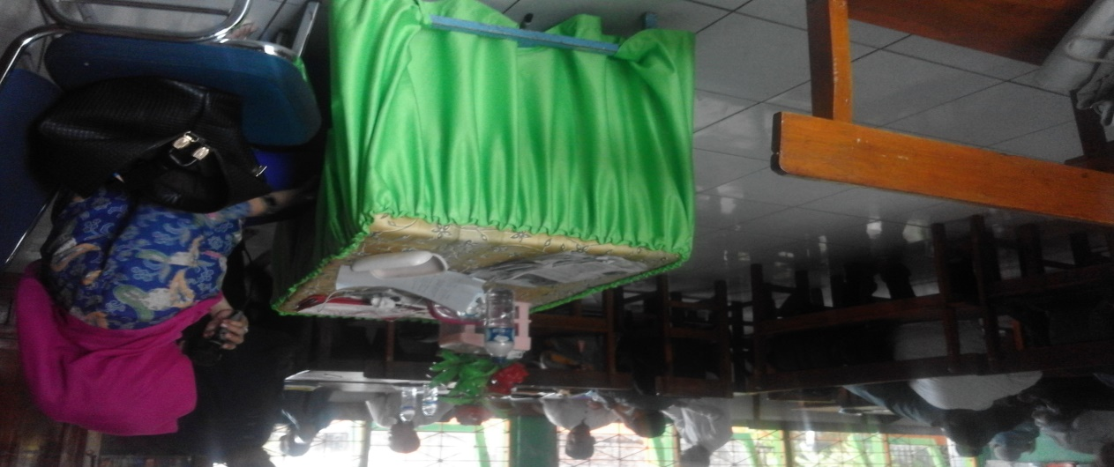
GURU MENGINFORMASIKAN MODEL PEMBELAJARAN MENGGUNAKAN KOOPERATIF TIPE TGT

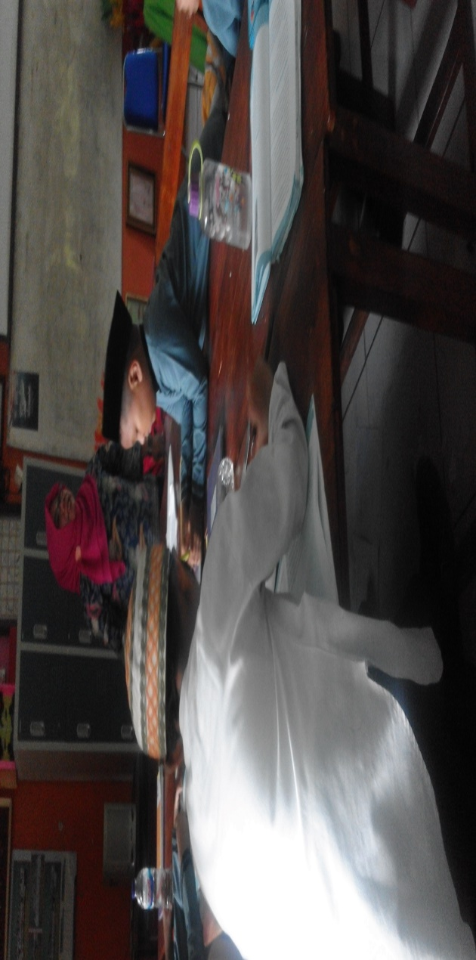
GURU MEMBERIKAN MATERI PELAJARAN

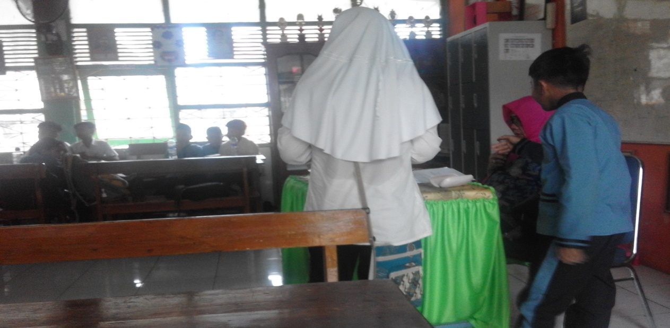
GURU MEMBAGI KELOMPOK

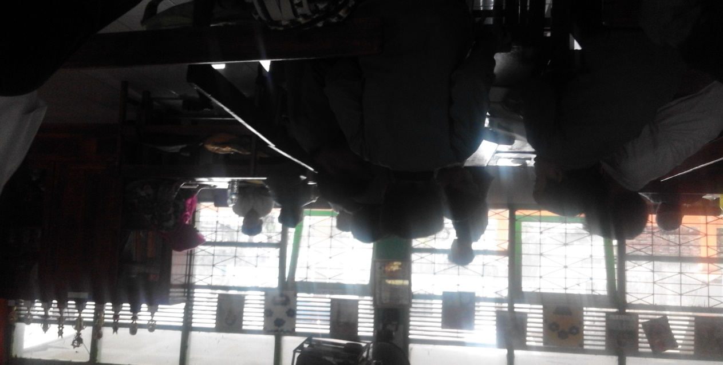
GURU MEMBERIKAN ARAHAN KELOMPOK

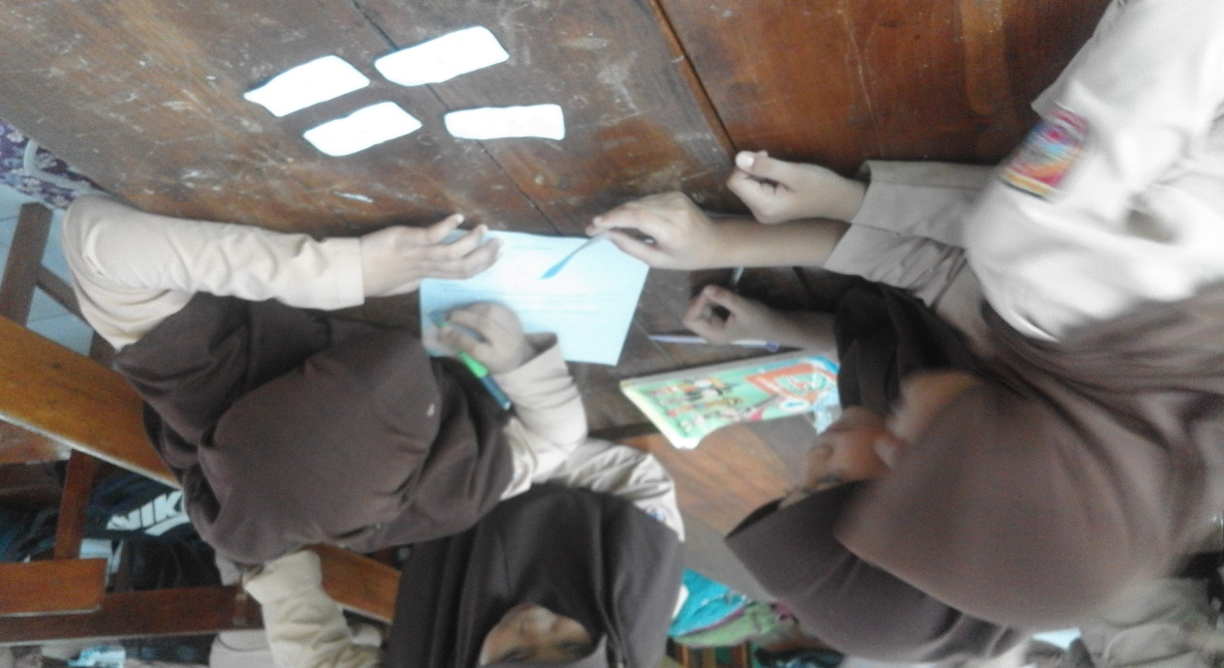
SISWA MENGERJAKAN SOAL TURNAMEN
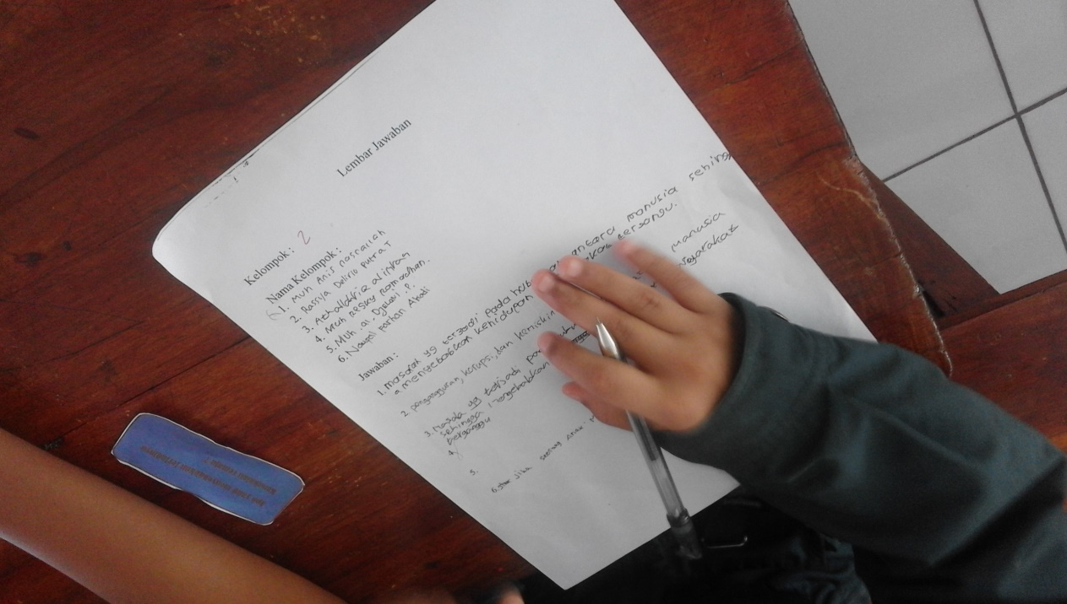

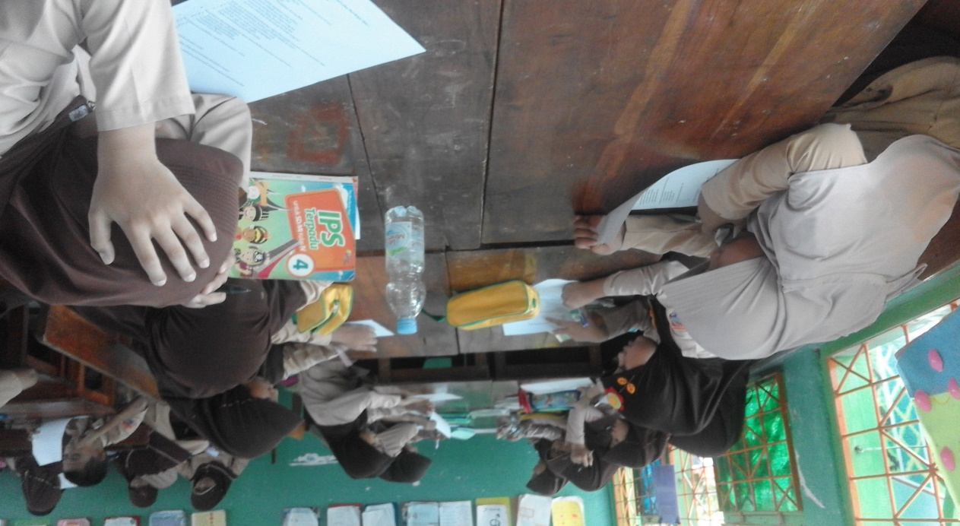

SISWA MENGERJAKAN SOAL HASIL BELAJAR

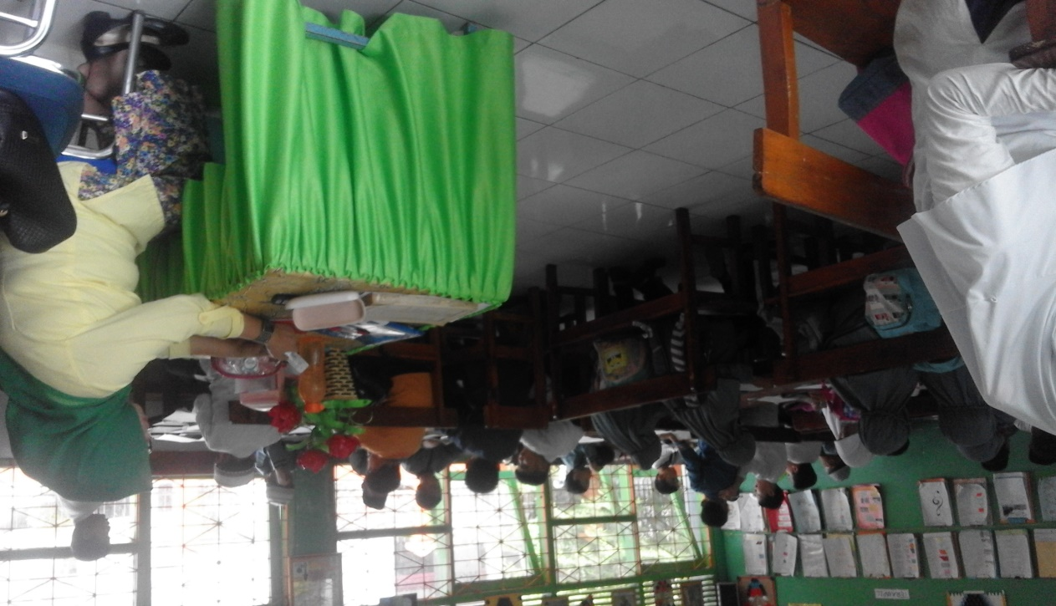

RIWAYAT HIDUP

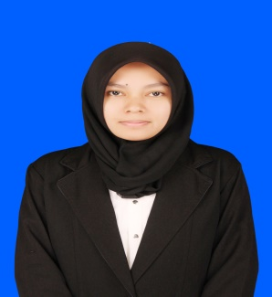
Asmaniah, lahir di Sinjai, Kecamatan Tellu Limpoe, Kabupaten Sinjai pada tanggal 13 Agustus 1995. Penulis merupakan anak keempat dari empat bersaudara, buah hati pasangan Jufri dan Tang. Mulai memasuki jenjang. Pada tahun 2001 penulis terdaftar sebagai siswa di SD Negeri 48 Lappae dan tamat pada tahun 2007. Kemudian melanjutkan ke SMP Negeri 4 Sinjai Selatan dan tamat pada tahun 2010. Selanjutnya pada tahun yang sama terdaftar sebagai siswa di SMA Negeri 1 Tellu Limpoe dan tamat pada tahun 2013. Pada tahun 2013, penulis terdaftar sebagai mahasiswa jurusan Pendidikan Guru Sekolah Dasar, Fakultas Ilmu Pendidikan Universitas Negeri Makassar.

